Scikit- LearnEs la librería más usada de Machine Learning en general. Nos abre las puertas a trabajar con el lenguaje nro. 1 en ML , el cual es python.

**Una estructura de datos esencial en scikit-learn es el Estimator**

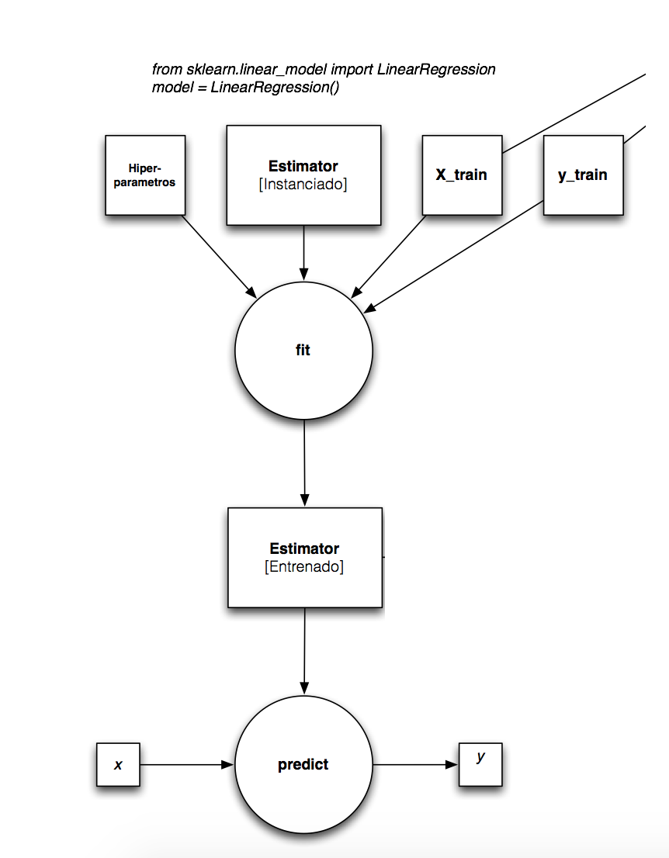

“fit” : Es lo que usamos para entrenar nuestro modelo

Hiper-Parámetros : son argumentos de nuestro estimador.

Una vez que nuestro estimador esté entrenado . Podemos usar el método **“ predict ”**, al cual le podemos ingresar **un dato nuevo** y este nos **retornará** un output que es **la predicción para ese dato.**

**Pero antes de hacer “ fit “ para nuestra predicción.**

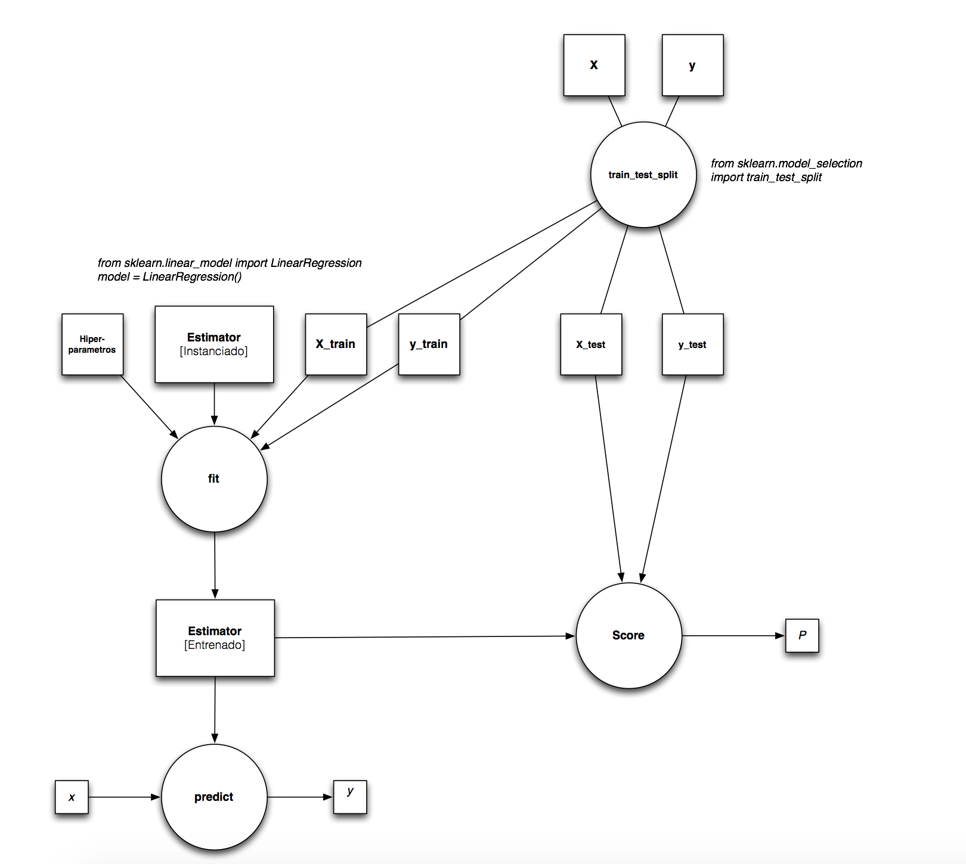

X: Será nuestro DataFrame para entrenamiento

Y: nuestra etiqueta para entrenar

Con “ **train_test_split ”** separamos nuestro dataset y en datos de entrenamiento y de verificación.

Con **“ score ”** podremos verificar qué tan confiable es nuestra predicción .

**Aquí tenemos un a guía para saber qué estimador utilizar**

